ЛАБОРАТОРНАЯ РАБОТА № 6
АНАЛИЗ СХЕМ ПРИОРИТЕТНЫХ ПРОЦЕССОВ «КАК ЕСТЬ» И РАЗРАБОТКА ПРЕДЛОЖЕНИЙ ПО ИХ СОВЕРШЕНСТВОВАНИЮ

Цель работы: уметь выполнять анализ бизнес-процесса, выявлять проблемы, связанные с его выполнением и разрабатывать мероприятия по его улучшению.
Варианты заданий для выполнения лабораторной работы определяются согласно вариантам задания, выбранным в лабораторной работе № 1.

Задания | Ход выполнения задания
1 Изучить техники анализа бизнес-процесса: визуальный анализ графической схемы процесса; анализ времени выполнения процесса; анализ потерь, возникающих при выполнении процесса | Бизнес-процесс на ладони: простые методы анализа и оптимизации [Электронный ресурс]. – Режим доступа : https://repin.guru/ articles/biznes-protsess-na-ladoni-prostyemetody-analiza-i-optimizatsii/
2 Создать графическую схему приоритетного для оптимизации бизнес-процесса | 1 Сформировать таблицу функций процесса с указанием их исполнителей (таблица 6.1). 2 В соответствии с таблицей 6.1 построить модель «как есть» приоритетного для оптимизации бизнес-процесса в нотации BPMN и представить текстовое описание модели
3 Выполнить визуальный анализ графической схемы приоритетного для оптимизации бизнеспроцесса | 1 Проанализировать графическую схему процесса:  − выполнить анализ каждой функции, представленной на схеме, по критериям: задачи, создающие ценность; задачи, создающие ценность под вопросом, задачи, не создающие ценность; дублирование задач; чрезмерный контроль; узкие места  (выполняет руководитель);  − определить количество и места возвратов в схеме процесса;  − определить, осуществляется ли передача результата процесса его потребителю. 2 Требования к представлению результатов анализа:  − представить текстовое описание анализа графической схемы процесса по каждому пункту анализа;

Задания | Ход выполнения задания
− для фиксации результатов анализа использовать шаблон, представленный таблицей 6.2;
− построить гистограмму, отражающую процент задач, создающих ценность, не создающих ценность и создающих ценность под вопросом.
- По результатам анализа графической схемы определить проблемы, связанные с выполнением процесса. Для фиксации проблем использовать шаблон, представленный таблицей 6.3.
- Разработать мероприятия по совершенствованию процесса. Для фиксации предложений использовать шаблон, представленный таблицей 6.4
4 Выполнить анализ времени выполнения приоритетного для оптимизации бизнес-процесса | - Сформировать таблицу с данными о длительности выполнения каждой функции процесса по трем показателям: нормативное время выполнения, фактическая трудоемкость, календарное время выполнения (таблица 6.5).  - Рассчитать итоговую длительность процесса по каждому показателю, не учитывая возвраты в процессе (таблица 6.5).  - Проанализировать время выполнения каждой функции процесса посредством гистограммы. По результатам анализа определить проблемы, связанные с выполнением процесса. Для фиксации проблем использовать шаблон, представленный таблицей 6.3. 4 Разработать мероприятия по совершенствованию процесса. Для фиксации предложений использовать шаблон, представленный таблицей 6.4
5 Выполнить анализ потерь, возникающих при выполнении приоритетного для оптимизации бизнес-процесса | 1 Для каждой функции процесса проанализировать связь потери-риски-последствия.  Результаты анализа оформить в виде таблицы 6.6.

Задания | Ход выполнения задания
- Построить гистограмму, отражающую процент потерь при выполнении каждой функции.
- Разработать мероприятия по совершенствованию процесса. Для фиксации предложений использовать шаблон, представленный таблицей 6.4
6 Проанализировать потенциал автоматизации бизнес-процесса | - На основании результатов анализа, полученных при выполнении указанных выше техник, принципов вертикального и горизонтального сжатия разработать мероприятия по автоматизации усовершенствованного бизнес-процесса для каждой функции (таблица 6.7).  - Разработать в нотации BPMN модель «как будет» бизнес-процесса, полученного по результатам автоматизации
7 Составить отчет по лабораторной работе | Содержание отчета:  Титульный лист (приложение Б)  - Визуальный анализ графической схемы процесса  - Модель «как есть» приоритетного для оптимизации бизнес-процесса в нотации  BPMN  - Анализ графической схемы процесса  - Проблемы, связанные с выполнением процесса  - Мероприятия по совершенствованию процесса  - Анализ времени выполнения процесса  - Анализ длительности выполнения каждой функции процесса  - Проблемы, связанные с выполнением процесса  - Мероприятия по совершенствованию процесса  - Анализ потерь, возникающих при выполнении процесса  - Анализ связи потери-риски-последствия для каждой функции процесса
Задания | Ход выполнения задания
3.2 Мероприятия по совершенствованию процесса
- Анализ потенциала автоматизации бизнес-процесса
  - Мероприятия по автоматизации бизнеспроцесса
  - Модель «как будет» бизнес-процесса, полученного по результатам автоматизации
Список использованных источников

Краткие
теоретические сведения и методические указания

к
выполнению лабораторной работы

Пример фрагмента выполненного задания

Задание 3. Визуальный анализ графической схемы бизнес-процесса

Таблица 6.1 – Функции процесса Расчет с указанием их исполнителей
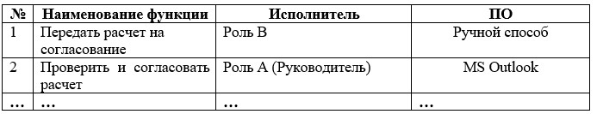

Таблица 6.2 – Результаты анализа функций процесса Расчет
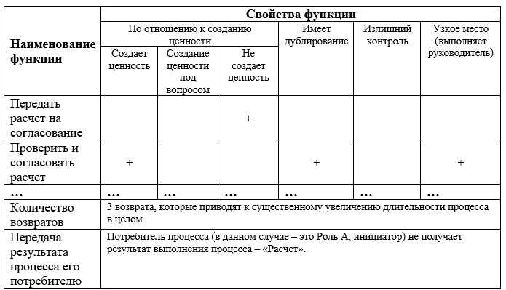

Таблица 6.3 – Описание проблем процесса
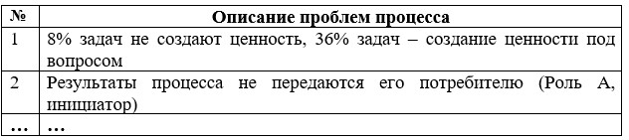

Таблица 6.4 – Описание мероприятий по совершенствованию процесса
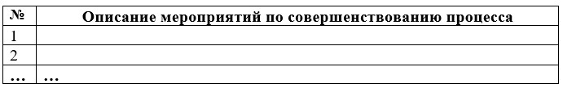

Задание 4. Анализ времени выполнения бизнес-процесса
Таблица 6.5 – Длительность выполнения функций процесса
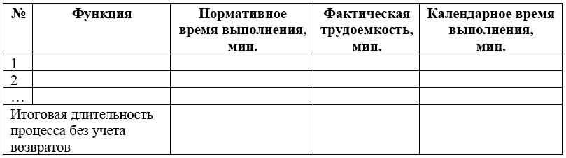

Нормативное время выполнения – это время, которое тратит исполнитель задачи в идеальных условиях – когда есть все необходимы данные, информационные системы работают, исполнитель здоров и никто не отвлекает. Нормативную деятельность можно определить путем хронометража, по справочникам (если они доступны) или методом экспертной оценки (определяет руко водитель).

Фактическая трудоемкость – это реальное время, которое сотрудник, в среднем, тратит на выполнение задачи. Она может быть определена экспертным путем или при помощи хронометража.
Календарная длительность выполнения – это разница во времени между началом и завершением выполнения задачи. Используется усредненная величина по всем выполненным задачам за определенный период, например, месяц.

Задание 5. Анализ потерь, возникающих при выполнении процесса

Следующий вид анализа, который целесообразно выполнить – это анализ потерь, возникающих при выполнении бизнес- процесса. Можно использовать классическую классификацию потерь (TPS) учитывая, что эти потери в своеобразной форме могут возникать и при выполнении процессов в офисе ( не на производстве):
- потери, связанные с перепроизводством;
- потери, связанные с ожиданием;
- потери, связанные с транспортировкой;
- потери, связанные с самой обработкой;
- потери, связанные с ненужными запасами;
- потери, связанные с ненужными движениями;
- потери, связанные с производством дефектной продукции.

Таблица 6.6 – Потери, риски и последствия при выполнении процесса
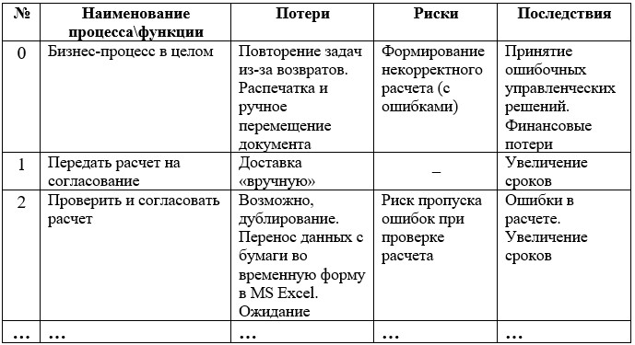

Задание 6. Анализ потенциала автоматизации бизнес-процесса

Принципы вертикального и горизонтального сжатия для оптимизации бизнес-процесса:
- вертикальное сжатие – сокращение уровней функциональной иерархии, задействованных в выполнении процесса;
- горизонтальное сжатие – сокращение времени выполнения операций, количества операций, устранение(минимизация) возвратов.

Таблица 6.7 – Мероприятия по автоматизации бизнес-процесса
